РОСЖЕЛДОР
Федеральное государственное бюджетное образовательное учреждение
высшего образования
«Ростовский государственный университет путей сообщения»
(ФГБОУ ВО РГУПС)
______________________________________________________________

Кафедра «Вычислительная техника и
автоматизированные системы управления»

Лабораторная работа №9
Тема: «Разработка драйвера клавиатуры»

Отчет
к лабораторной работе по дисциплине
«Программирование системных утилит и драйверов устройств»

Учебная группа: АСБ - 3 - 041

Выполнил студент Щуров Р.А.
(подпись студента)

Руководитель лабораторной работы ________________ Панасов В.Л.
(подпись руководителя)

Работа допущена к защите ______________
(дата)

Работа защищена ____________ с оценкой ____________________________
(дата) (оценка) (подпись)

г. Ростов - на - Дону
2025 г.

Цель работы:
Изучение кода фильтр-драйвера на примере драйвера клавиатуры.
Задания:
1. Замена клавиш местами:
Измените код так, чтобы поменять местами клавиши «1» и «2».
2. Макро-комбинации:
Добавьте симуляцию набора какого-либо текста (например, «rgups») при нажатии какой-либо комбинации клавиш (например, Ctrl+1).
3. Блокировка клавиш:
Заблокируйте нажатие каких-либо клавиш, например «пробел».
4. Вывод атрибутов:
Реализуйте вывод атрибутов клавиатуры в отладку при нажатии какой-либо комбинации клавиш, например Ctrl+2.

Ход выполнения работы:
Перед выполнением работы установим Windows в тестовый режим через командную строку:
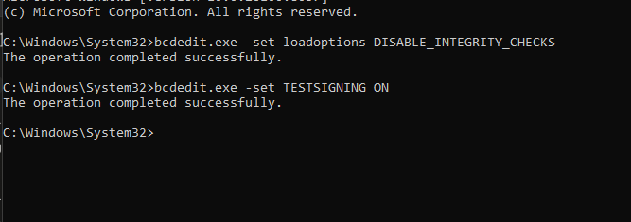
И увидим текст о том что наша система в тестовом режиме:
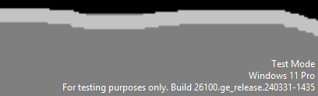
Пишем и сразу дополняем по заданию файл kfiltr.c:
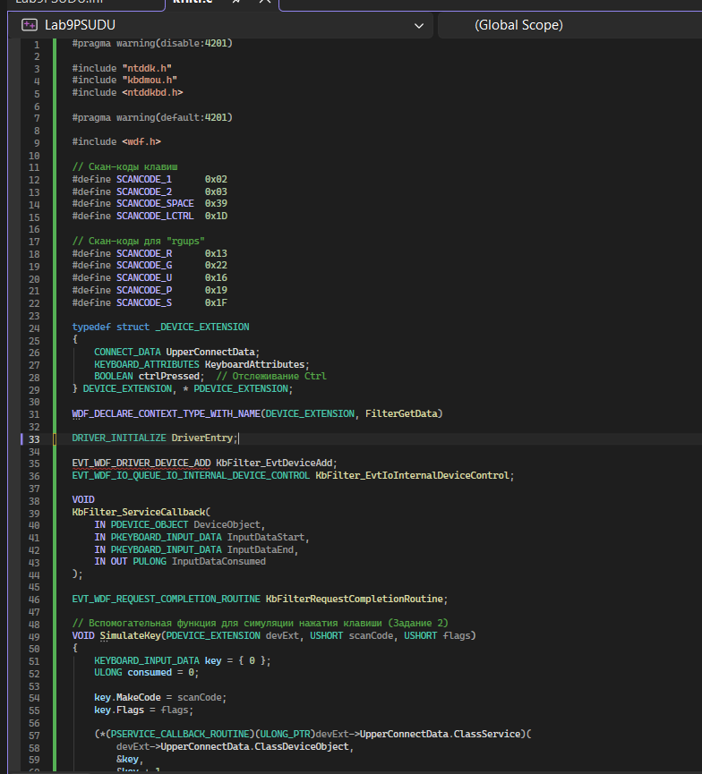
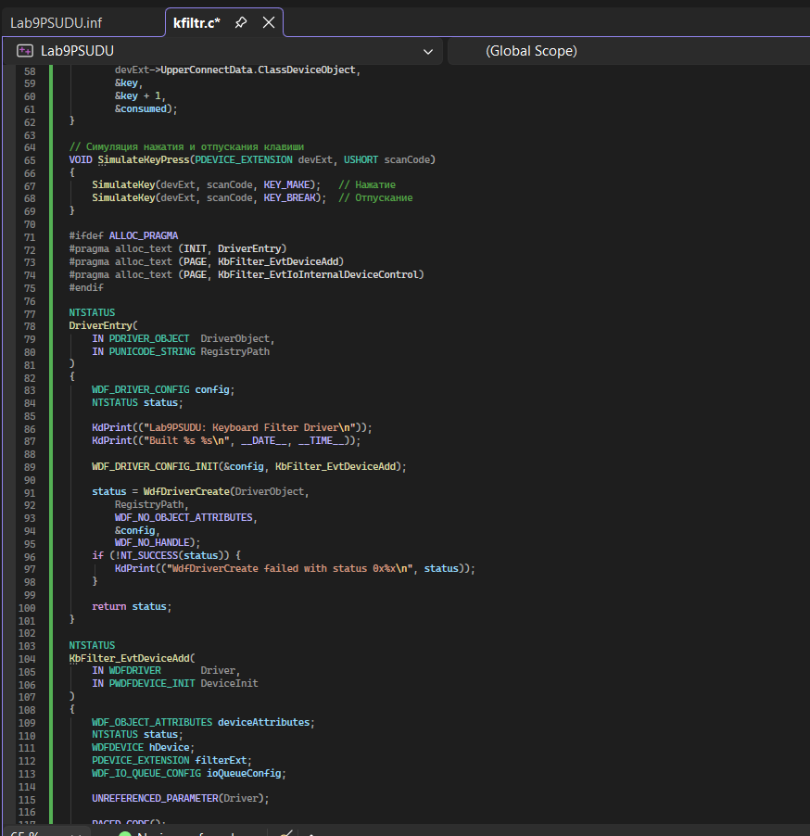
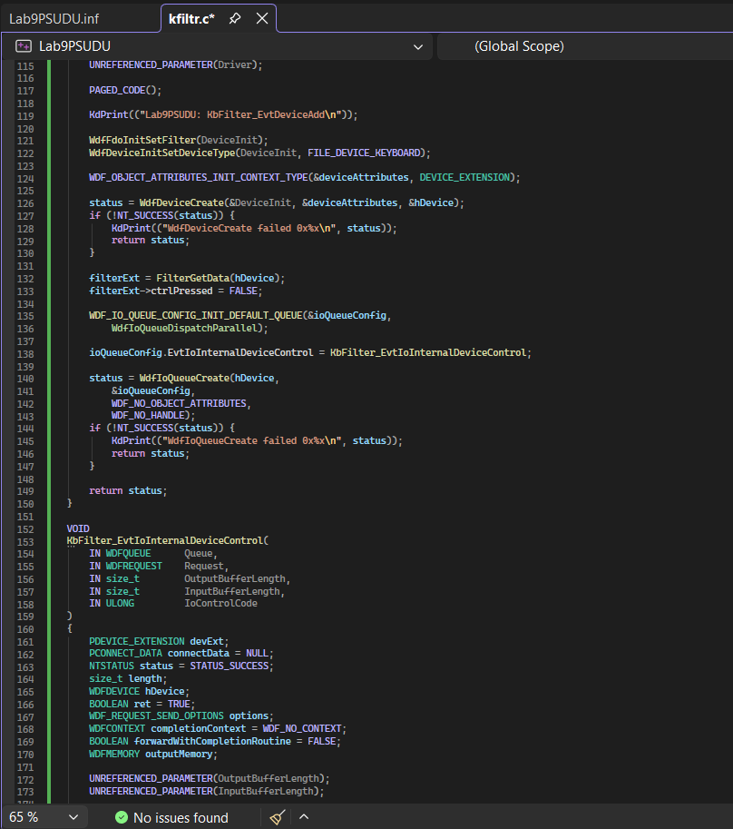
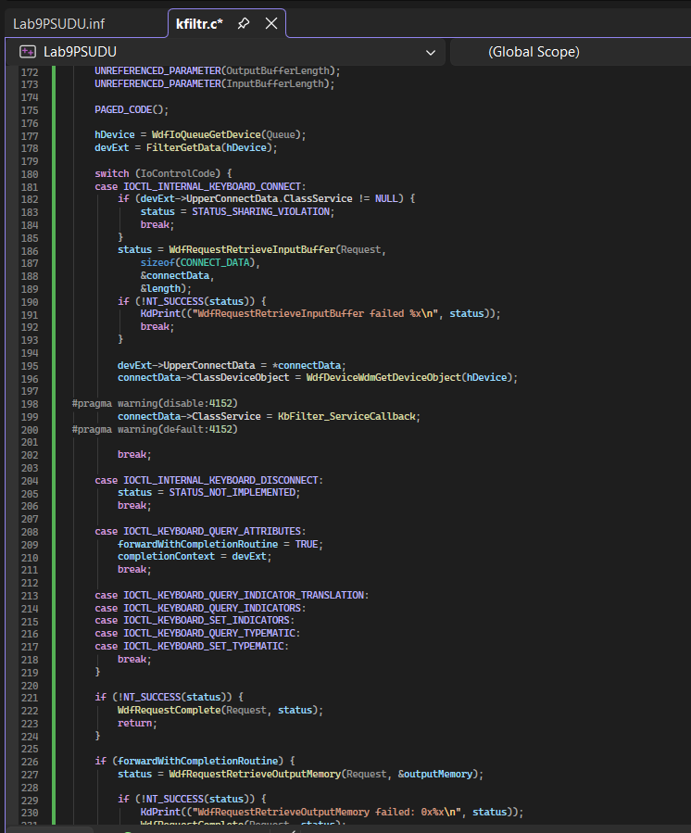

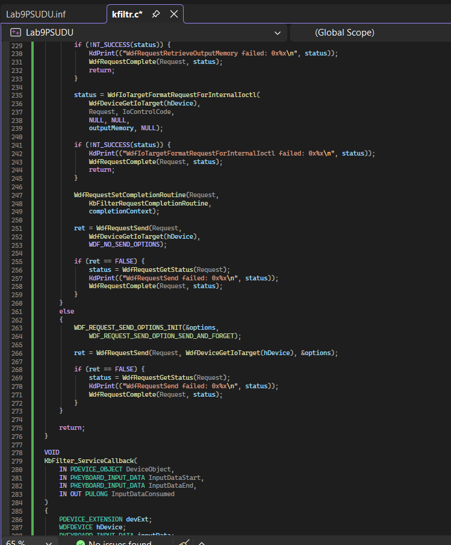
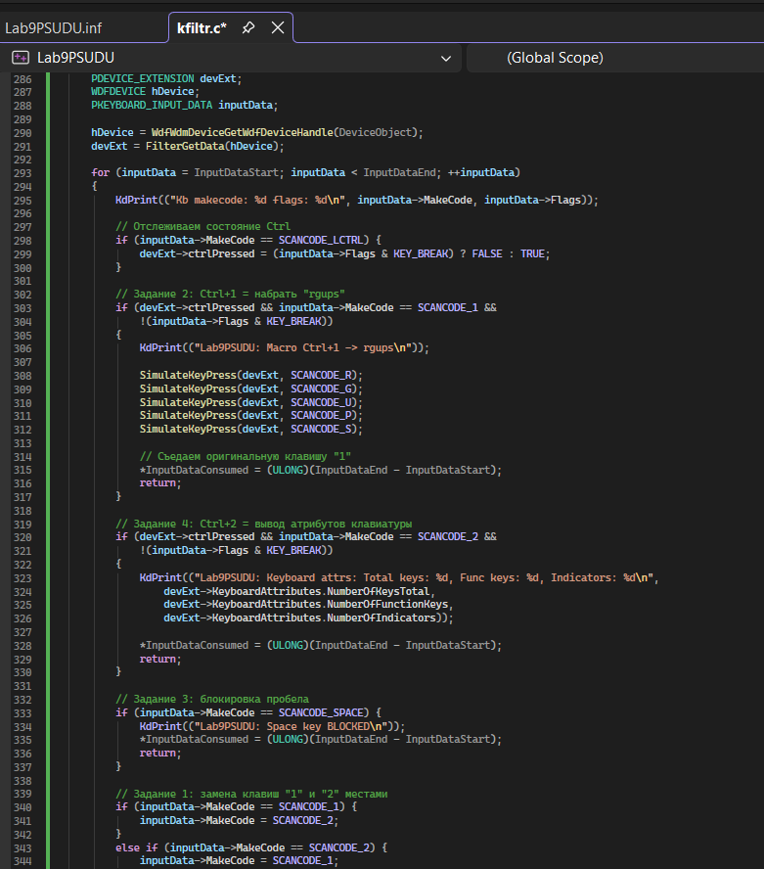
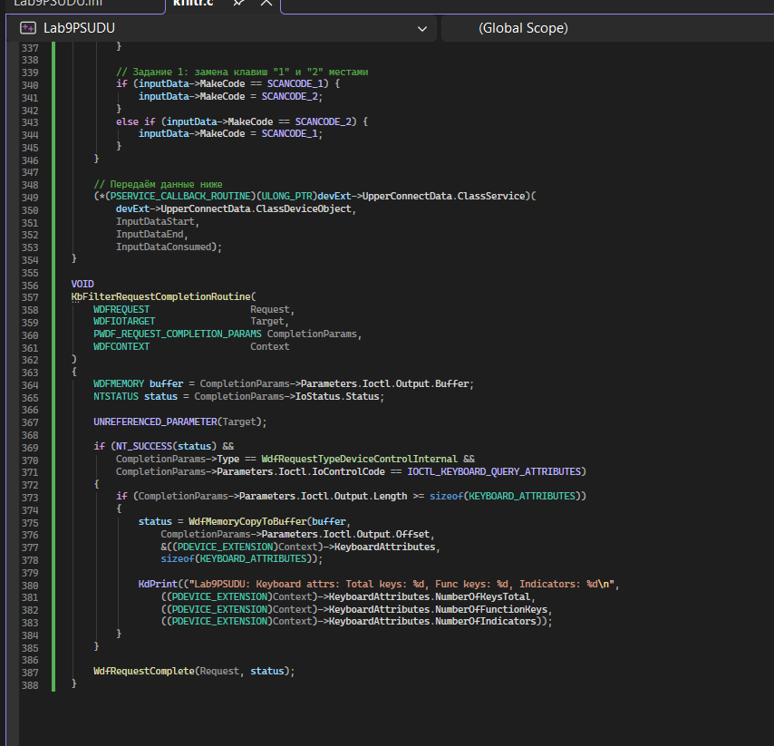

И немного переписываем .inf файл:
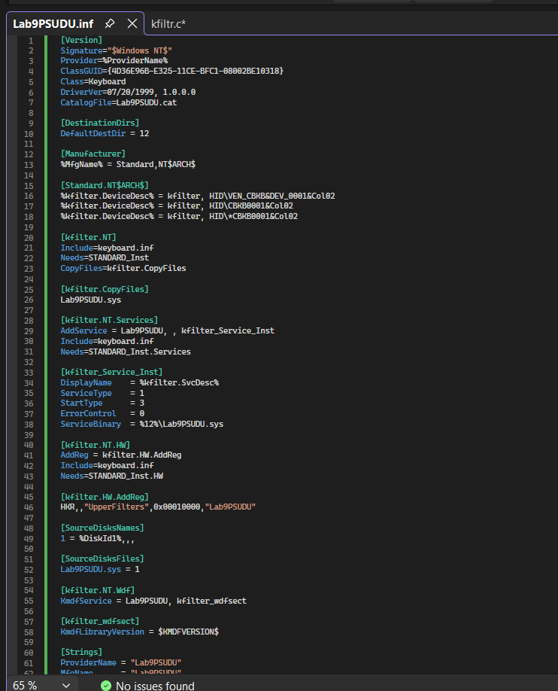
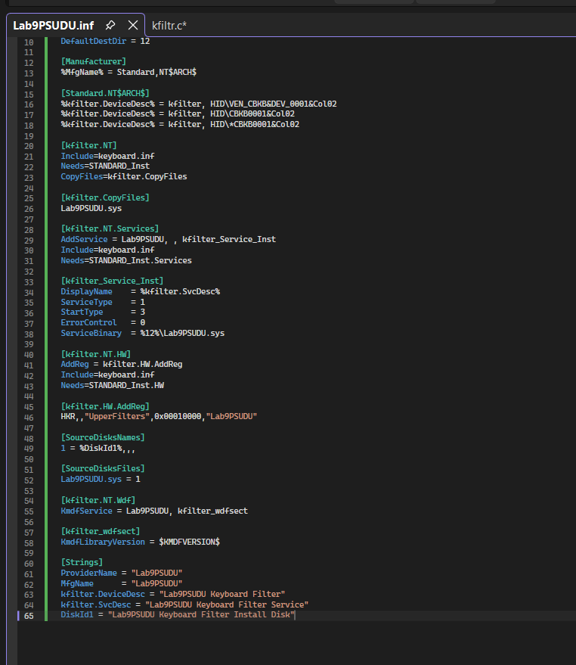
Добавляя в него так же и Hardware ids клавиатуры
Далее собираем проект и перекидываем файлы на которые получились при сборке в отдельную папку:
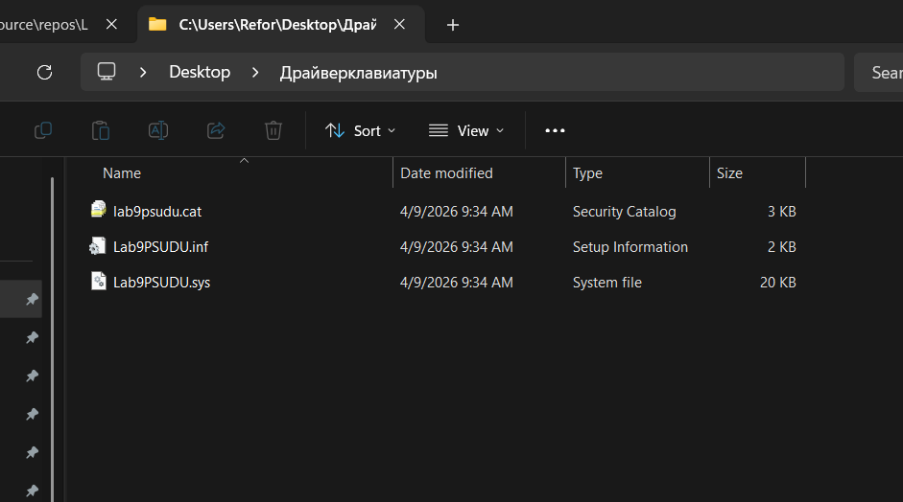

Переходим в диспетчер устройств и проходим путь:
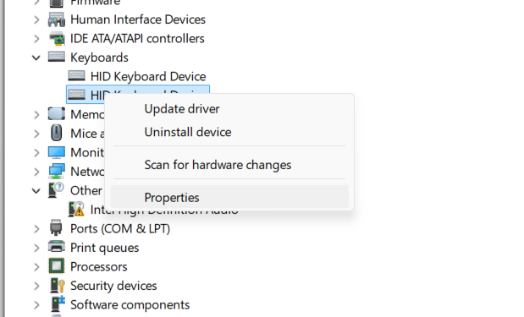
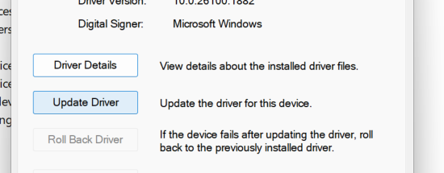

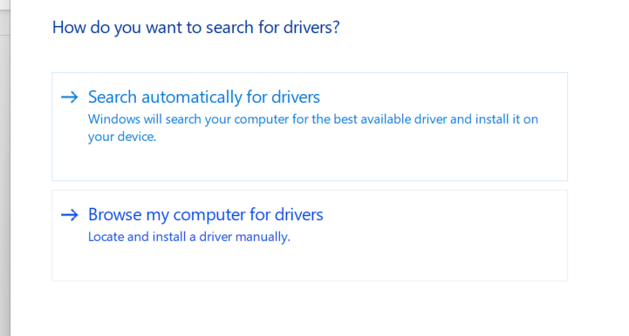

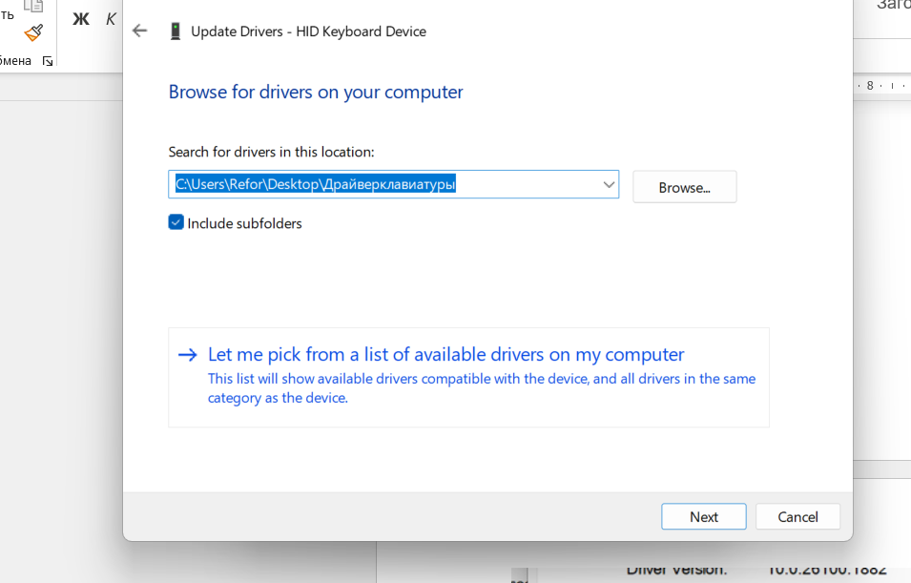
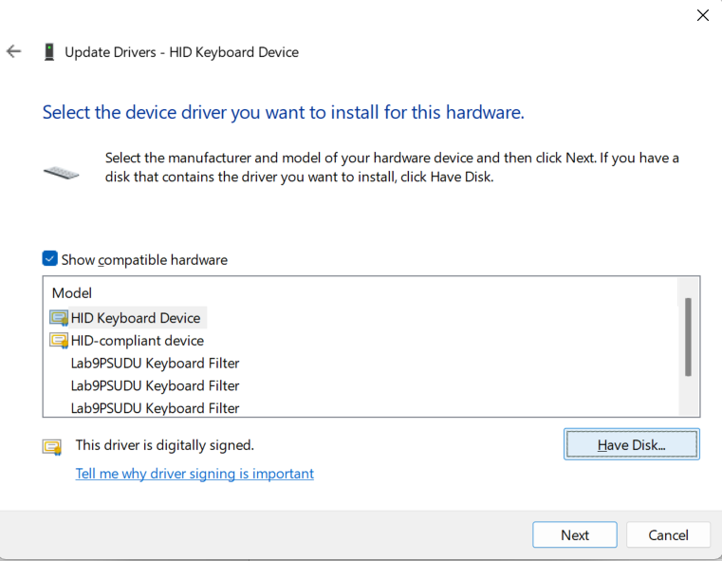
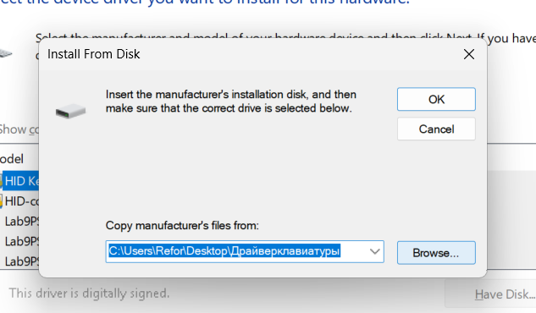
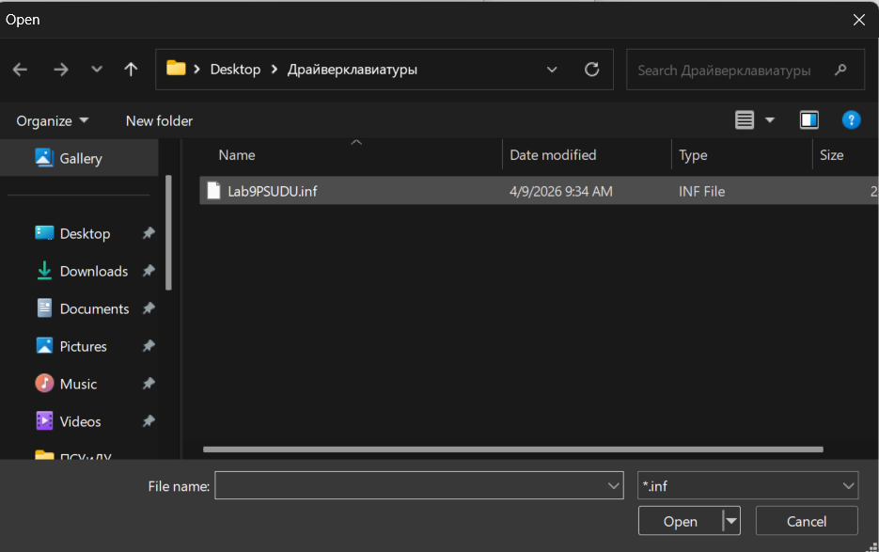

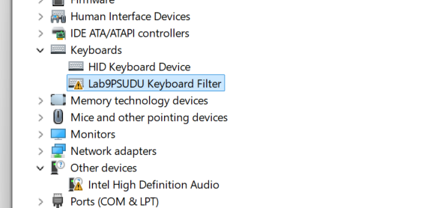
Далее перезапускаем компьютер и видим:

